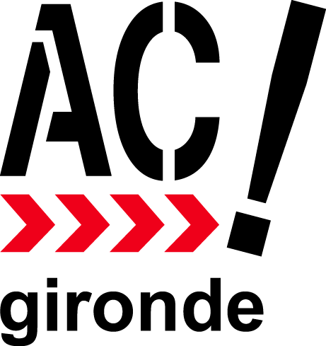
Tel: 05 56 81 88 91
Email : ac.gironde@free.fr
Web: http://www.ac-chomage.org
Adresse: 21 rue Saincric 33000 Bx

Bordeaux, le 27/04/2010
Madame la Directrice Régionale de Pôle Emploi

Nous venons de prendre connaissance de la note sur la mise en place des commissions tripartites départementales au niveau de la région Aquitaine dont l’objet est le contrôle de la recherche d’emploi.
Les méthodes décrites lors de la procédure qui seront mises en œuvre contre les demandeurs d’emploi sont incompatibles avec l’exercice de la démocratie républicaine.
En effet :
- les agents de pôle emploi auront toute latitude pour dénoncer arbitrairement les demandeurs d’emploi au préfet.
- Cette collaboration se fera aussi au travers du fichier « DUDE « ( fichier informatique ) qui permettra à la Préfecture de consulter ce fichier sans l’autorisation de demandeur d’emploi. Ainsi, la police sociale se met donc en place par le fichage.
- La commission tripartite dans sa composition n’instruira qu’à charge puisqu’elle ne sera composée que d’un représentant syndical contre un représentant de l’Etat, 1 représentant du MEDEF et 1 représentant de Pôle Emploi. La balance de la justice n’est pas équilibrée et le droit à la défense n’est pas respecté.
- De toute façon, cette commission ne sert à rien puisqu’elle n’a qu’un rôle consultatif, à tel point qu’on l’autorise à fonctionner avec 50% de ses membres et en cas de litige, la voix du Président est prépondérante.
- Quant aux sanctions, elles ne respectent pas l’égalité de traitement puisqu’elles sont basées sur un pourcentage qui sera appliqué sur des montants d’allocations différents. Mais il est vrai que l’invention du barème progressif ne fut pas inventé par Pôle Emploi.
- Le scandale, c’est aussi la lenteur administrative de cette commission. En effet, il faut 30 jours d’attente pour obtenir son avis. Cette attente sera prolongée par l’avis du Préfet rendu 15 jours plus tard.

Est-il encore nécessaire de vous informer que nous dénonçons avec force cette commission arbitraire et anti- républicaine ?

Nous vous demandons de convoquer immédiatement et sans délai une rencontre régionale avec les organisations de chômeurs.
Cordialement,

Le bureau d’AC ! Gironde

